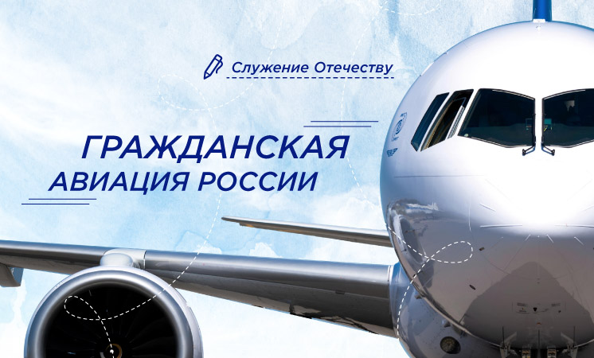

14 апреля занятия курса «Разговоры о важном» прошли по теме «Гражданская авиация России».  
Тема оказалась невероятно интересной и познавательной.  
Ребята узнали, насколько важна гражданская авиация для социально-экономической жизни нашей страны и её национальной безопасности. Это не просто удобный способ передвижения – это целая отрасль, которая связывает регионы, способствует развитию бизнеса и туризма, а также играет ключевую роль в обеспечении обороноспособности.  
Представьте себе путь отечественной авиации: от первых деревянных бипланов до сверхзвукового пассажирского самолёта! Это впечатляющий эволюционный скачок, результат огромного труда талантливых инженеров, конструкторов, пилотов и многих других специалистов. Мы обсудили, какие задачи стоят перед Россией для эффективного развития и повышения конкурентоспособности своего воздушного транспорта на мировой арене. Это действительно первостепенные вопросы, от решения которых зависит наше будущее.  
Занятие помогло понять, насколько сложен и важен труд каждого, кто связан с гражданской авиацией – от пилотов и бортпроводников до инженеров и диспетчеров. Их профессионализм, ответственность и преданность своему делу заслуживают глубокого уважения! Именно эти люди обеспечивают безопасность миллионов пассажиров каждый день.  
В конце занятия была затронута тема профессионального самоопределения. Работа в сфере гражданской авиации – это перспективное направление, требующее высоких знаний и навыков, но приносящее огромное чувство гордости и удовлетворения от служения Отечеству!